SOLICITUD PARA EL EXAMEN DE GRADO DE MAESTRIA

Mérida, Yuc., a de de 20__.

M.P.P.I. JESUS ESTEBAN SOSA CHAN
Director de la Facultad de Psicología

Me permito solicitar a usted, me sea concedido presentar el examen en opción al grado de Maestría en Psicología Aplicada entregando a la Secretaría Administrativa la documentación correspondiente de acuerdo al artículo 54 del Reglamento de Inscripciones y Exámenes de la Universidad Autónoma de Yucatán.

Adjunto los siguientes documentos:

- Acta de Nacimiento
- Copia de la CURP actualizada.
- Original del Certificado de estudios de Licenciatura
- Copia del Título Profesional a Tamaño Carta (anverso y reverso)
- Copia de la Cédula profesional ampliada y legible.
- Certificado de estudios completos de Posgrado.
- Derecho del Certificado de Acta de Examen de Posgrado. (UADY/172)
- Formato de UADY para el GRADO DE MAESTRIA ELECTRÓNICO. http://www.titulacion.uady.mx/ en el apartado de REQUISITOS.
- Original del comprobante de pago de Derecho de Grado Electrónico de Maestría (UADY/164)
- Oficio en el que acredito haber cumplido con los requisitos académicos. (Posgrado)
- Constancia de no adeudar libros y revistas en la biblioteca. (Biblioteca tiene 15 días de Vigencia).
- 3 Cd’s que contenga el archivo de tesis en Formato .pdf (Descargar el archivo en la página de la Facultad para etiquetar sus CD’s y la carátula)
- Recibo de haber cubierto la cuota que por titulación establece la facultad. (Caja de la Facultad)
- Derecho de Examen de Posgrado (UADY/171)

Atentamente

Nombre y Firma del Sustentante

NOTA

- La solicitud se elabora “omitiendo los departamentos” y se pone la fecha en que se entrega en el Departamento de Control Escolar, firmado por el alumno y colocando el nombre de quien firma el documento.
Por ejemplo se elimina (UADY/172), Posgrado, Biblioteca, etc.
- Bajar formato de Internet en la Página de la UADY para el trámite de su Grado de Maestría:
http://www.titulacion.uady.mx/index.php?s=req

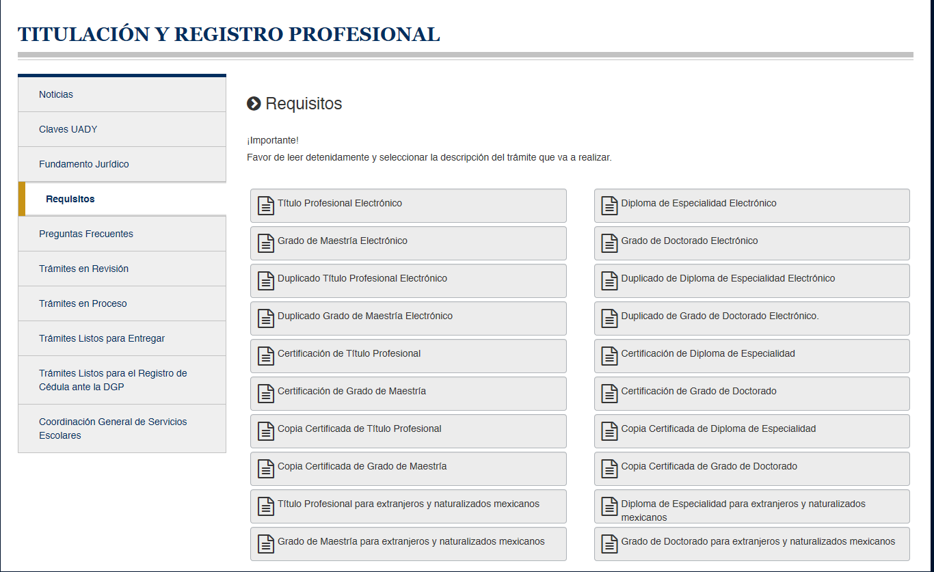

Nota: En caso de requerir la Representación Impresa del Grado Electrónico de Maestría, llenar solicitud de la UADY, podrás descargar la solicitud dando clic en el siguiente enlace o entregar la siguiente documentación:
Ψ Original del comprobante de pago de Derecho y pago de Representación gráfica de título, diploma o grado. (UADY/1278)
Ψ Cuatro fotografías tamaño mignón, blanco y negro, papel mate (sin lentes) actual, no instantáneas, blusa blanca (sin escotes, ni tirantes), sin barba.
Ψ Original de la solicitud del trámite para la representación impresa del Título electrónico.

